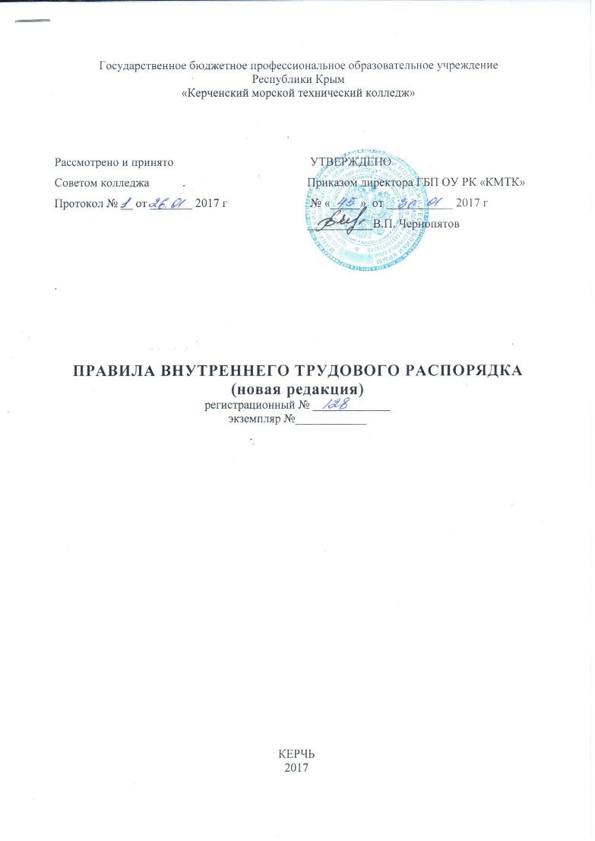
Государственное бюджетное профессиональное образовательное учреждение
Республики Крым
«Керченский морской технический колледж»

Рассмотрено и принято Советом колледжа .  Протокол № __ от _______ 2017 г | УТВЕРЖДЕНО  Приказом директора ГБП ОУ РК «КМТК»  № «_____» от ___________ 2017 г ___________В.П. Чернопятов

.

ПРАВИЛА ВНУТРЕННЕГО ТРУДОВОГО РАСПОРЯДКА
(новая редакция)
регистрационный № _____________
экземпляр №____________

КЕРЧЬ
2017

СОДЕРЖАНИЕ

- ПОРЯДОК ПРИЕМА И УВОЛЬНЕНИЯ РАБОТНИКОВ 3-5
- ОСНОВНЫЕ ОБЯЗАННОСТИ РАБОТНИКОВ 5-7
- ОСНОВНЫЕОБЯЗАННОСТИ АДМИНИСТРАЦИИ КОЛЛЕДЖА 7-8
- РАБОЧЕЕ ВРЕМЯ И ЕГО ИСПОЛЬЗОВАНИЕ 8-11
- ПООЩРЕНИЕ ЗА УСПЕХИ В РАБОТЕ 11
- ОТВЕТСТВЕННОСТЬ ЗА НАРУШЕНИЕ ТРУДОВОЙ ДИСЦИПЛИНЫ 11-12
- ПОРЯДОК В ПОМЕЩЕНИЯХ КОЛЛЕДЖА 12-13
ЛИСТ ОЗНАКОМЛЕНИЯ ПЕРСОНАЛА 14
ЛИСТ РАССЫЛКИ 15
ЛИСТ ИЗМЕНЕНИЙ, ДОПОЛНЕНИЙ И РЕВИЗИЙ ДОКУМЕНТА 16

I. ПОРЯДОК ПРИЕМА И УВОЛЬНЕНИЯ РАБОТНИКОВ
К работникам ГБП ОУ РК «КМТК» (далее - Колледж) относятся администрация, педагогические работники, учебно-вспомогательный персонал, а также специалисты и служащие Колледжа.
К администрации относятся руководители 1, 2 ,3 уровня управления Колледжа.
Работники реализуют свое право на труд путем заключения трудового договора на вакантные должности в Колледже в соответствии с Трудовым кодексом Российской Федерации, Федеральным законом «Об образовании в Российской Федерации», Уставом ГБП ОУ РК «КМТК» и иными нормативно-правовыми и локальными актами.
Лица, поступающие на работу в Колледж, обязаны предоставить следующие документы:
- паспорт или иной документ удостоверяющий личность (иным документов удостоверяющим личность является документ определенный нормативно-правовыми актами Российской федерации);
- трудовую книжку, за исключением случаев, когда трудовой договор заключается впервые или работник поступает на работу на условиях совместительства;
- документы воинского учета - для военнообязанных и лиц, подлежащих призыву на военную службу;
- страховое свидетельство государственного пенсионного страхования;
- личную медицинскую книжку с результатами медицинского осмотра и допуском к работе, действующую на момент поступления на работу;
- медицинскую справку, при заключении трудового договора с лицами, не достигшими возраста 18 лет, а также в иных случаях предусмотренных Трудовым кодексом и иными федеральными законами;
- справку о наличии (отсутствии) судимости и (или) факта уголовного преследования либо о прекращении уголовного преследования по реабилитирующим основаниям, выданную в порядке и по форме, которые устанавливаются федеральным органом исполнительной власти, осуществляющим функции по выработке и реализации государственной политики и нормативно-правовому регулированию в сфере внутренних дел, - при поступлении на работу, связанную с деятельностью, к осуществлению которой в соответствии с Трудовым кодексом и иными федеральным законом не допускаются лица, имеющие судимость, подвергающиеся или подвергавшиеся уголовному преследованию.
- документ об образовании, о квалификации или наличии специальных знаний. Лица, принимаемые на работу, требующую специальных знаний (педагогические работники, медицинские работники, библиотекари, водители и др.), обязаны предоставить документы, подтверждающие образовательный уровень и (или) профессиональную подготовку, копии, которых, заверенные администрацией, должны храниться в личном деле.
Прием на работу в Колледж без предъявления указанных документов не допускается.
При заключении трудового договора впервые трудовая книжка оформляются администрацией Колледжа. При приеме на работу, требующую специальных знаний администрация вправе потребовать от работника предъявления диплома или иного документа о получении соответствующего образования или профессиональной подготовки
.
К педагогической деятельности в Колледже не допускаются лица (ст.331 ТК РФ):
- лишенные права заниматься педагогической деятельностью в соответствии с вступившим в законную силу приговором суда;
- имеющие или имевшие судимость, подвергающиеся или подвергавшиеся уголовному преследованию (за исключением лиц, уголовное преследование в которых прекращено по реабилитирующим основаниям) за преступления против жизни и здоровья, свободы, чести и достоинства личности (за исключением незаконного помещения в психиатрический стационар, клеветы и оскорбления), половой неприкосновенности и половой свободы личности, против семьи и несовершеннолетних, здоровья населения и общественной нравственности, а также против общественной безопасности;
- имеющие неснятую или непогашенную судимость за умышленные тяжкие и особо тяжкие преступления;
- признанные недееспособными в установленном федеральным законом порядке;
- имеющие заболевания, предусмотренные перечнем, утвержденным федеральным органом исполнительной власти, осуществляющим функции по рзаработке государственной политики нормативно-правовому регулированию в области здравоохранения.

К допущению другим видам деятельности (кроме педагогической) в Колледже устанавливаются ограничения для следующих лиц (ст.351.1 ТК РФ):
- не допускаются лица:
- имеющие или имевшие судимость, а равно и подвергавшиеся уголовному преследованию (за исключением лиц, уголовное преследование в отношении которых прекращено по реабилитирующим основаниям) за преступления, преступления против жизни и здоровья, свободы, чести и достоинства личности (за исключением незаконного помещения в психиатрический стационар, клеветы и оскорбления), половой неприкосновенности и половой свободы личности, против семьи и несовершеннолетних, здоровья населения и общественной нравственности, а также против общественной безопасности;
- имеющие неснятую или непогашенную судимость за умышленные тяжкие и особо тяжкие преступления;
- отстраняются от работы
- при получении от правоохранительных органов сведений о том, что данный работник подвергается уголовному преследованию за преступления, указанные в абзацах третьем и четвертом части второй статьи 331 настоящего Кодекса. Работодатель отстраняет от работы (не допускает к работе) работника на весь период производства по уголовному делу до его прекращения либо до вступления в силу приговора суда.

Запрещается требовать от поступающих на работу документы, которые не предусмотренные трудовым законодательством (ст. 65 ТК РФ).
Трудовой договор с работниками Колледжа заключается в письменной форме.
Прием на работу оформляется приказом директора Колледжа, изданный на основании заключенного трудового договора, который объявляется работнику под роспись. В приказе указываются наименование работы (должности) соответствии с ЕТКС работ и профессий рабочих или штатным расписанием и условия оплаты труда.
Работники Колледжа могут работать по совместительству, в порядке и на условиях, установленных действующим законодательством, а также на условиях совмещения профессий (должностей).

При приеме на работу или переводе работника Колледжа на другую работу Колледж обязан:
При приеме на работу ознакомить работника с действующими в Колледже Правилами внутреннего трудового распорядка, иными локальными нормативными актами, имеющими отношение к трудовой функции работника, коллективным договором, должностной инструкцией, инструкцией по охране труда.
Заключить трудовой договор, договор о полной материальной ответственности при приеме на работу с лицами, которые принимаются на должности или выполняют работы, указанные в Постановлении Министерства труда и социально развития Российской Федерации № 85 от 31.12.2002 г.
Основным документом о трудовой деятельности работника является трудовая книжка. Трудовые книжки ведутся на всех работников, проработавших н Колледже свыше пяти дней, в случае, если данная работа является для них основной.
Прекращение трудового договора может с работниками осуществляется по основаниям, предусмотренным Трудовым кодексом РФ.
Работники Колледжа, работающие на условиях трудового договора, имеют право расторгнуть его по своей инициативе, предупредив администрацию письменно за две недели, если иной срок не будет установлен законодательством.
В случаях, когда заявление работника об увольнении по собственному желанию обусловлено невозможностью продолжения им работы (зачисление в учебное заведение, выход на пенсию и т.п.), а также в случаях установленного нарушения работодателем законов и иных нормативных правовых актов, содержащих нормы трудового права, условий коллективного договора или трудового договора работодатель обязан расторгнуть с ним договор в срок, указанный в заявлении работника.
По соглашению между работником и Колледжем трудовой договор может быть расторгнут в любое время.
Трудовой договор может быть расторгнут по инициативе Колледжа по основаниям, предусмотренным в ст. 81 и ст.83 ТК РФ, а также по дополнительным основания ст. 336 и ст.351.1 ТК РФ с соблюдением положений законодательства о порядке увольнения.
Прекращение трудового договора оформляется приказом директора Колледжа об увольнении работника.
В день увольнения администрация обязана выдать работнику его трудовую книжку с внесенной в нее записью об увольнении и произвести с ним окончательный расчёт.
В случаях, не предусмотренных настоящими Правилами внутреннего трудового распорядка, следует руководствоваться законодательством Российской федерации.

II. ОСНОВНЫЕ ОБЯЗАННОСТИ РАБОТНИКОВ
1)Все работники Колледжа обязаны:
- соблюдать Устав Колледжа, Правила внутреннего распорядка и иные локальные акты;
- работать честно и добросовестно, соблюдать дисциплину труда - основу порядка в Колледже, своевременно и точно исполнять распоряжения администрации Колледжа, использовать все рабочее время для производительного труда, воздерживаться от действий, мешающих другим работникам выполнять их трудовые обязанности;
- воздерживаться от действий и высказываний, ведущих к осложнению морально-психологического климата в коллективе Колледжа;
- выполнять условия трудового договора (контракта)
- систематически повышать свою деловую (производственную)квалификацию;
- соблюдать требования по охране труда, технике безопасности, производственной санитарии, гигиене труда и противопожарной безопасности, предусмотренные соответствующими правилами и инструкциями;
- до начала работы осуществлять осмотр помещений на предмет обнаружения бесхозных предметов, нарушений Правил пожарной безопасности, а также для оценки состояния окон, дверей, решёток, засовов и замков;
- по окончании работы работник, уходящий последним из помещения, обязан закрыть окна, отключить электроприборы, провести осмотр помещения на наличие посторонних предметов, выключить освещение и закрыть на ключ помещение;
- принимать меры к немедленному устранению причин и условий, препятствующих или затрудняющих нормальную работу (простой, авария), и (или) немедленно сообщать о случившемся администрации;
- обеспечивать сохранность материальных ценностей, документов, зданий и сооружений Колледжа;
- эффективно использовать оборудование и инвентарь, бережно относиться к инструментам, измерительным приборам, спецодежде и другим предметам, выдаваемым в пользование работникам, экономно и рационально расходовать сырье, материалы, энергию, топливо и другие материальные ресурсы;
- бережно относиться к имуществу Колледжа и других работников;
- знать способы извещения о чрезвычайной ситуации, номера телефонов для вызова пожарной команды и аварийных служб, знать и уметь пользоваться средствами пожаротушения;
- содержать в порядке и чистоте свое рабочее место;
- носить бейдж с указанием фамилии, имени, отчества и должности;
- неукоснительно соблюдать внутриобъектовый и пропускной режим, при каждом входе и выходе из Колледжа использовать индивидуальный пропуск;
- предъявлять документ, удостоверяющий личность (служебное удостоверение, пропуск), по требованию уполномоченных лиц Колледжа.
2) ПРЕПОДАВАТЕЛЬСКИЙ СОСТАВ КОЛЛЕДЖА ОБЯЗАН:
- обеспечивать необходимый профессиональный уровень своей деятельности для успешной реализации образовательных программ и гарантирующий соблюдение прав обучающихся;
- проводить учебные занятия, предусмотренные учебными планами и программами Колледжа, на высоком профессиональном уровне по всем формам обучения;
- составлять индивидуальный план работы, отражающий все виды деятельности преподавателя, и представлять его ежегодно на утверждение до 5 сентября;
- разрабатывать (корректировать) программно-планирующую документацию (рабочую программу, календарно-тематический план, технологические карты, планы уроков), конспекты лекций, календарный график проведения занятий с указанием практических, лабораторных, курсовых и обязательных контрольных работ по дисциплине (практике) и представлять на рассмотрение цикловой комиссии и утверждение заместителю директора по учебной работе до 01 июля;
- формировать и разрабатывать учебно-методическое обеспечение дисциплин для всех форм обучения, реализуемых Колледжем. Методические разработки (конспекты, описание лабораторных и иных работ), методические рекомендации должны храниться в методическом кабинете и использоваться всеми преподавателями;
- на каждом учебном занятии иметь программно-планирующую документацию по дисциплине;
-проводить открытые занятия на разных уровнях и посещать учебные занятия преподавателей Колледжа с целью обмена опытом;
-участвовать в заседаниях цикловой и других комиссия, а также иных мероприятиях согласно плану работы Колледжа;
- проводить воспитательную работу с обучающимися (в т.ч. студентами и слушателями);
- регулярно контактировать с родителями по вопросам повышения образовательного уровня обучающихся;
- владеть персональным компьютером (текстовыми редакторами, электронными таблицами), электронной почтой и браузерами, мультимедийным оборудованием;
- организовывать и принимать участие в профессиональных и творческих конкурсах, а также олимпиадах;
- строго следовать нормам профессиональной этики; не применять антипедагогических методов воспитания, связанных с физическим или моральным насилием над личностью обучающихся;
- повышать педагогическую и профессиональную квалификацию;
- выявлять причины неуспеваемости обучающихся и принимать меры по их устранению, организовывать внеаудиторную самостоятельную работу обучающихся;
- руководить научно-исследовательской работой обучающихся, развивать у них творческие способности, инициативу, самостоятельность;
- формировать у обучающихся профессиональные навыки по избранному направлению подготовки (специальности), гражданскую позицию;
- проводить инструктажи с обучающимися по охране труда, пожарной безопасности, дорожной безопасности, антитеррористической защищённости, проводить мероприятия по профилактике экстремизма;
- в случае болезни не позднее чем за час до начала занятий, сообщать о своей неявке в учебную часть.
Круг обязанностей (работ), которые выполняет каждый работник по своей специальности, квалификации или должности, определяется должностными инструкциями и утвержденными положениями, а также квалификационными справочниками должностей служащих и тарифно-квалификационными справочниками работ и профессий рабочих.

III. ОСНОВНЫЕОБЯЗАННОСТИ АДМИНИСТРАЦИИ КОЛЛЕДЖА
- соблюдать законы и иные нормативно-правовые акты, условия соглашений и трудовых договоров;
- соблюдать законодательство о труде и правила охраны груда, улучшать условия труда и учебы работников, студентов (обучающихся) и слушателей;
- обеспечивать надлежащее техническое оснащение всех рабочих мест и создавать соответствующие правилам по охране труда, технике безопасности санитарным нормам и правилам и другое;
- осуществлять деятельность, направленную на повышение материального благополучия и социальной защищенности сотрудников, созданию благоприятного морально-психологического климата в коллективе;
- обеспечить строгое соблюдение трудовой и производственной дисциплины работниками и обучающимися Колледжа;
- стимулировать и развивать формы участия работников в управлении учебно-воспитательным и административно-хозяйственным процессами;
- обеспечивать стабильный учебно-производственный процесс;
- создавать условия для профессионального и внутриорганизационного роста работников;
- развивать мотивационную систему, одним из ведущих направлений которой является удовлетворение потребности высшего порядка - потребности в уважении и признании, самовыражении, возможности реализовывать своивозможности;
-своевременно рассматривать и внедрять предложения общественных организаций, преподавателей и других работников, направленные на улучшение работы и материально-технической базы Колледжа;
- заключить коллективный договор, в соответствии с нормами и требованиями действующего законодательства;
-постоянно контролировать знание и соблюдение работниками, обучающимися всех требований инструкций по технике безопасности, производственной санитарии и гигиене труда, противопожарной охране;
- обеспечивать исправное содержание помещений, отопления, освещения, вентиляции, оборудования,
- создавать условия для хранения верхней одежды;
- выдавать заработную плату с и стипендию в установленные сроки;
- при выплате заработной платы в письменном виде уведомлять о составных частях заработной платы, причитающейся ему за соответствующий период; о размерах иных сумм, начисленных работнику; о размерах и об основаниях произведенных удержаний; об общей денежной сумме, подлежащей выплате.
-обеспечивать необходимым оборудованием, материалами, инвентарем, инструментами учебный процесс, культурную, оздоровительную и массовую работу.
Администрация осуществляет свои обязанности, в соответствующих случаях совместно или по согласованию с профсоюзным комитетом Колледжа, а также с учетом полномочий коллектива работников.

IV. РАБОЧЕЕ ВРЕМЯ И ЕГО ИСПОЛЬЗОВАНИЕ
Рабочим временем считается время, в течение которого работник в соответствии с настоящими Правилами и условиями трудового договора должен исполнять трудовые обязанности, а также иные периоды времени, которые в соответствие с ТК РФ, другими федеральными законами и иными нормативными правовыми актам РФ относятся к рабочему времени.
Учебный корпус, производственные мастерские, общежитие и другие здания и сооружения, предназначенные для работы, должны быть оснащены системой контроля и управления доступом. Данные указанной системы используются работодателем для учёта рабочего времени.
Автоматизированный учет рабочего времени не снимает с работодателя обязанности по выяснению наличия уважительных причин отсутствия на работе, по проверке и документальному оформлению опоздания, прогула.
На основании данных учета рабочего времени на входе-выходе в здания в подразделениях Колледжа, лицами из числа работников, назначенных руководителями структурных подразделений, ведется табель рабочего времени, который предоставляется в бухгалтерию один раз в месяц.
Для руководящего, учебно-вспомогательного персонала, педагогических работников, специалистов и служащих а Колледже устанавливается один из следующих режимов рабочего времени:
- пятидневная рабочая неделя с двумя выходными днями (суббота, воскресенье) продолжительностью не более 40 часов в неделю (8-часовой рабочий день), для педагогических работников – не более 36 часов в неделю;
- шестидневная рабочая неделя с одним выходным днем (воскресенье) продолжительностью не более 40 часов в неделю, для педагогических работников – не более 36 часов в неделю;
- другой режим рабочего времени в соответствии с трудовым договором (ст. 100 ТК РФ).

При пятидневной рабочей неделе время начала и окончания работы для работников Колледжа:
- для учебно-вспомогательного персонала, специалистов и служащих:
с 08.00 до 16.30 часов, в предпраздничные дни с 08.00 до 15.30 часов; перерыв для отдыха и питания - с 12.00 до 12.30 часов;
- для педагогических работников:
с 8.00 до 16.00 (четыре дня в неделю), в предпраздничные дни с 8.00 до 15.00; перерыв для отдыха и питания – с 12.00 до 13.00.
с 8.00 до 16.00 без перерыва на отдых и питание (один раз в неделю). Время для питания и отдыха определяется в рабочее время между занятиями.
- для мастеров производственного обучения, работающих во вторую смену: с 12.30 до 19.30 без перерыва для отдыха и питания; в предпраздничные дни с 12.30 до 18.30.

При шестидневной рабочей неделе время начала и окончания работы для работников Колледжа:
- для учебно-вспомогательного персонала, специалистов и служащих:
с 08.00 до 16.10 часов, в предпраздничные дни с 08.00 до 15.10 часов; перерыв для отдыха и питания - с 12.00 до 12.30 часов;
- для педагогических работников работающих в первую смену:
с 8.00 до 14.00, в предпраздничные дни с 8.00 до 13.00; без перерыва для отдыха и питания . Время для питания и отдыха определяется в рабочее время между занятиями.
- для педагогических работников работающих во вторую смену:
с 13.00 до 19.00, в предпраздничные дни с 13.00 до 18.00; без перерыва для отдыха и питания . Время для питания и отдыха определяется в рабочее время между занятиями.
- для мастеров производственного обучения, работающих во вторую смену: с 12.30 до 19.30 без перерыва для отдыха и питания; в предпраздничные дни с 12.30 до 18.30.

Для мастеров производственного обучения, которые выполняют функции кураторов групп, перерыв для отдыха и питания составляет 1 час в свободное от выполнения своих обязанностей время.
В отношении педагогических работников, при невозможности соблюсти установленную продолжительность рабочего времени, в соответствии со ст. 104 ТК ведется суммированный учет рабочего времени, с учетным периодом, равным одному учебному году. Графиком рабочего времени (скользящий график в условиях гибкого рабочего времени) для преподавательского состава, является расписание учебных занятий. Контроль проведения преподавателями занятий осуществляется учебной частью.
Лица, занимающиеся преподавательской деятельность, обязаны заблаговременно (за 20 минут) явиться на рабочее место с целью подготовки кабинета, собственной подготовки, а также подготовки необходимого оборудования, техники, материалов и т.д. для проведения занятий.

Режим работы руководящих работников (согласно Приказу Министерства образования и науки РФ от 11 мая 2016 г. N 536 "Об утверждении Особенностей режима рабочего времени и времени отдыха педагогических и иных работников организаций, осуществляющих образовательную деятельность".) определяется графиком работы с учётом необходимости обеспечения руководящих функций, а именно:
с 08.00 до 16.30 часов, в предпраздничные дни с 08.00 до 15.30 часов; перерыв для отдыха и питания - с 12.00 до 12.30 часов;
Для работников, осуществляющих работу по гибкому графику (сторожа и дежурные по общежитию), начало, окончание и продолжительность рабочего дня (смены) определяется по соглашению с обязательным предоставлением непрерывного еженедельного отдыха продолжительностью не менее 42 часов.
К работе в ночное время не допускаются беременные женщины, работники, не достигшие возраста 18 лет, женщины имеющие детей от трёх лет, инвалиды, работники, имеющее детей-инвалидов.
Работа в порядке совместительства, разрешенного действующим законодательством, преподавательским составом, рабочими и служащими должна выполняться во внерабочее по основной работе время.
По согласованию с выборным профсоюзным органом работодатель может устанавливать подразделениям Колледжа и отдельным работникам другую продолжительность рабочей недели и (или) график работы.
Сверхурочные работы, как правило, не допускаются. Привлечение к сверхурочным работам администрация осуществляет в соответствии с Трудовым кодексом РФ.
При неявке на работу работника Колледжа администрация обязана немедленно принять меры к замене его другим работником.
В нерабочее время, праздничные и выходные дни беспрепятственно допускается в Колледж:
- директор;
- заместители директора;
- работники, ответственные за эксплуатацию зданий, мобилизационную работу;
- другие работники – согласно письменного приказа по Колледжу.
Работники, которым по роду работы необходимо быть в образовательном учреждении в нерабочее время, праздничные и выходные дни, допускаются на основании письменного разрешения директора.
Работникам предоставляются ежегодные отпуска с сохранением места работа (должности) и среднего заработка.
Ежегодный оплачиваемый отпуск предоставляется продолжительностью:
- основной оплачиваемый отпуск - не менее 28 календарных дней (ст. 115 ТК РФ);
- работникам в возрасте до 18 лет – 31 календарный день (ст. 267 ТК РФ)
- педагогическим работникам – 56 календарных дней (ст. 334 ТК РФ).
- работающим инвалидам - 30 календарных дней (ст. 23 Федерального закона "О социальной защите инвалидов в Российской Федерации").
Дополнительные отпуска предоставляются сверх установленных законодательством (ст. 116,117,118,119 ТК РФ):
- работникам, занятым на работах с вредными и (или) опасными условиями труда в соответствии с перечнем работ, утверждённым Правительством РФ – не менее 7 календарных дней;
- за выполнение особо важных и особо сложных работ - 3 календарных дня;
- за работу с ненормированным рабочим днём – не менее 3 рабочих дней.
Нерабочие праздничные дни, приходящиеся на период отпуска, в число календарных дней отпуска не включаются и не оплачиваются.
Право на использование отпуска за первый год работы возникает у работника по истечении шести месяцев его непрерывной работы в данной организации. По соглашению сторон оплачиваемый отпуск работнику может быть предоставлен и до истечения шести месяцев.
Отпуск за второй и последующие годы работы может предоставляться в любое время рабочего года в соответствии с очередностью предоставления ежегодных оплачиваемых отпусков, установленной в Колледже и учетом учебного плана для педагогических работников.
График отпусков составляется каждый календарный год не позднее, чем за 2 недели до наступления календарного года и доводится до сведения каждого работникане позднее, чем за две недели до начала отпуска. Преподавательскому составу ежегодные отпуска предоставляются, как правило, в летний каникулярный период.
Ежегодный оплачиваемый отпуск по соглашению между работником и работодателем переносится на другой срок, если работнику своевременно не была произведена оплата за время этого отпуска либо работник был предупрежден о времени начала отпуска позднее, чем за две недели до его начала.
В исключительных случаях, когда предоставление отпуска работнику в текущем рабочем году может неблагоприятно отразиться на нормальном ходе работы организации, допускается с согласия работника перенесение отпуска на следующий рабочий год. При этом отпуск должен быть использован не позднее 12 месяцев после окончания того рабочего года, за который он предоставляется.
Запрещается непредставление ежегодного оплачиваемого отпуска в течение двух лет подряд.
По соглашению между работником и работодателем ежегодный оплачиваемый отпуск может быть разделен на части. При этом хотя бы одна из частей этого отпуска должна быть не менее 14 календарных дней (соответственно преподавательского состава - 28 календарных дней).
Отзыв работника из отпуска допускается только с его согласия. Неиспользованная в связи с этим часть отпуска должна быть предоставлена по выбору работника в удобное для него время в течение текущего рабочего года или присоединена к отпуску за следующий рабочий год.
Часть отпуска, превышающая 28 календарных дней, по письменному согласию работника может быть заменена денежной компенсацией (соответственно для преподавательского состава - 56 календарных дней).

V. ПООЩРЕНИЕ ЗА УСПЕХИ В РАБОТЕ
За образцовое выполнение трудовых обязанностей, повышение производительности труда, продолжительную и безупречную работу, новаторство в труде, воспитательную и внеучебную работу и другие достижения в трудовой деятельности к работникам применяются следующие поощрения:
- объявление благодарности;
- награждение Почетной грамотой;
- занесение на доску почета.
- выдачи премии;
- награждение ценным подарком;
Поощрения объявляются приказом директора Колледжа, доводятся до сведения всего коллектива и заносятся в трудовую книжку работника.
При применении мер поощрения могут сочетаться меры материального и морального стимулирования труда.
За особые трудовые заслуги работники Колледжа предоставляются в вышестоящие органы к поощрению, к награждению орденами, медалями, почетными грамотами, нагрудными значками и к присвоению почетных званий.

VI. ОТВЕТСТВЕННОСТЬ ЗА НАРУШЕНИЕ ТРУДОВОЙ ДИСЦИПЛИНЫ
Нарушение трудовой дисциплины, то есть не исполнение или ненадлежащее исполнение по вине работника, возложенных на него трудовых обязанностей, влечет за собой применение дисциплинарного взыскания и мер общественного воздействия.
За совершение дисциплинарного проступка администрация Колледжа применяет к сотрудникам следующие дисциплинарные взыскания:
- замечание;
- выговор;
- увольнение (п. 5, 6, 7, 8, 9, 10. 11 ст. 81 и ст. 336 ТК РФ).
Увольнение в качестве дисциплинарного взыскания может быть применено без согласования с профсоюзным комитетом за неоднократное неисполнение работником без уважительных причин обязанностей, возложенных на него трудовым договором, должностной инструкцией и правилами внутреннего трудового распорядка, если к работнику применялись ранее меры дисциплинарного или общественного взыскания, за прогул (в том числе отсутствие на работе более 4-х часов в течение рабочего дня непрерывно), а также за появление на работе в нетрезвом состоянии, состоянии наркотического или токсического опьянения.
При принятии решения о возможном расторжении трудового договора в соответствии с пунктом 2, подпунктом "б" пункта 3 и пунктом 5 статьи 81 ТК РФ с работником, являющимся членом профессионального союза, администрация направляет в соответствующий выборный профсоюзный орган Колледжа проект приказа, а также копии документов, являющихся основанием для принятия указанного решения.
Выборный профсоюзный орган в течение семи рабочих дней со дня получения проекта приказа и копий документов рассматривает этот вопрос и направляет администрации Колледжа свое мотивированное мнение в письменной форме. Мнение, не представленное в семидневный срок, или немотивированное мнение администрацией не учитывается.
В случае, если выборный профсоюзный орган выразил несогласие с предполагаемым решением администрации, то он в течение трех рабочих дней проводит с директором или его представителем дополнительные консультации, результаты которых оформляются протоколом. При не достижении общего согласия по результатам консультаций директор по истечении десяти рабочих дней со дня направления в выборный профсоюзный орган проекта приказа и копий документов имеет право принять окончательное решение, которое может быть обжаловано в порядке предусмотренном законодательством Российской Федерации.
Индивидуальные трудовые споры, возникающие в Колледже, могут рассматриваться комиссией по трудовым спорам.
Индивидуальный трудовой спор рассматривается комиссией по трудовым спорам, если работник самостоятельно или с участием своего представителя не урегулировал разногласия при непосредственных переговорах с работодателем.
Дисциплинарные взыскания применяются директором Колледжа и объявляются в приказе.
До применения дисциплинарного взыскания от нарушителей трудовой дисциплины должны быть затребованы объяснения в письменной форме. В случае отказа работника дать указанное объяснение составляется соответствующий акт. Отказ работника дать объяснение не может служить препятствием для применения взыскания.
Дисциплинарное взыскание применяется непосредственно за обнаружением проступка, но не позднее одного месяца со дня его обнаружения, не считая времени болезни работника или пребывания его в отпуске. Взыскание не может быть применено позднее шести месяцев со дня совершения проступка, а по результатам ревизии, проверки финансово-хозяйственной деятельности или аудиторской проверки - позднее двух лет со дня его совершения. В указанные срок не включается время производства по уголовному делу.
3а каждый проступок может быть применено только одно дисциплинарное взыскание.
При применении взыскания должны учитываться тяжесть совершенного проступка, обстоятельства, при которых он совершен, предшествующая работа и поведение работника.
Приказ о применении дисциплинарного взыскания с указанием мотивов его применения объявляется работнику под расписку в течение трех рабочих дней соего издания. В случае отказа работника подписать указанный приказ (распоряжение) составляется соответствующий акт. Работодатель имеет право вместо наложения дисциплинарного взыскания передать вопрос о нарушении трудовой дисциплины на рассмотрение трудового коллектива.
Если в течение года со дня применения дисциплинарного взыскания работник не будет подвергнут новому взысканию, то он считается не имеющим дисциплинарного взыскания.
Администрация по своей инициативе, по просьбе самого работника, ходатайству его непосредственного руководителя или профкома может издать приказ о снятии взыскания, не ожидая истечения года, если работник не допустил нового нарушения трудовой дисциплины и при этом проявил себя как хороший, добросовестный работник.
Администрация вправе лишить работника премии или уменьшить ее размер, если работник имеет дисциплинарное взыскание.
.

VII. ПОРЯДОК В ПОМЕЩЕНИЯХ КОЛЛЕДЖА
Ответственность за состояние учебных помещений (наличие исправной мебели, поддержание нормальной температуры, освещение и пр.) несут лица, определенные локальными актами Колледжа и (или) несущие такую ответственность согласно должностной инструкции.
За исправность оборудования в лабораториях, кабинетах, мастерских и за готовность учебных пособий к занятиям ответственность несет лица, определенные локальными актами Колледжа и (или) несущие такую ответственность согласно должностной инструкции.
Преподаватели, мастера производственного обучения обязаны поддерживать чистоту в кабинетах, лабораториях и организовать наведение порядка в кабинетах и учебно-производственных помещениях после каждого занятия. Перед каждым занятием проверять исправность оборудования и наличие посторонних предметов.
На территории (помещениях) Колледжа функционирует система видеоконтроля, которая является важнейшим элементом общей системы безопасности Колледжа, направленной на обеспечение безопасной организации учебно-воспитательного процесса, поддержание дисциплины и порядка в учреждении, предупреждение возникновения чрезвычайных ситуаций и (или) происшествий и обеспечение объективности расследования в случаях их возникновения.

В помещениях Колледжа запрещается:
- курить в учебном корпусе, мастерских, общежитии, в т.ч. на крыльцах указанных помещений, а также на территории Колледжа в неустановленных для этого местах;
- приносить, употреблять, распространять спиртные напитки, наркотические и психотропные вещества, их аналоги и прекурсоры;
- играть в карты и другие азартные игры;
- передвигаться с крупногабаритными вещами и сумками. При необходимости по требованию уполномоченного лица Колледжа предъявлять их для досмотра;
- приносить в Колледж взрывчатые и наркотические вещества, алкогольные напитки, оружие;
- оставлять мусор в столах для занятий, бросать его на пол и т.п.;
Иное, предусмотренное законодательством и (или) локальными актами Колледжа.
Администрация Колледжа обеспечивает сохранность оборудования, инвентаря и другого имущества, а также поддержание необходимого порядка в учебных и бытовых зданиях, учебно-производственных помещениях.. Ответственность за имущество и их противопожарное и санитарное состояние несут лица, определенные локальными актами Колледжа. Вынос имущества Колледжа допускается только по пропускам, выданным в установленном порядке.
Ключи от помещений учебного, бытового корпуса, мастерских, а также лабораторий и кабинетов должны сдаваться в конце рабочего дня на хранение на вахту и выдаваться под роспись.

Изменения и дополнения в Правила внутреннего трудового распорядка вносятся Советом Колледжа с учетом мотивированного мнения профсоюзного комитета.

Правила внутреннего трудового распорядка вывешиваются в Колледже на видном для всех месте.
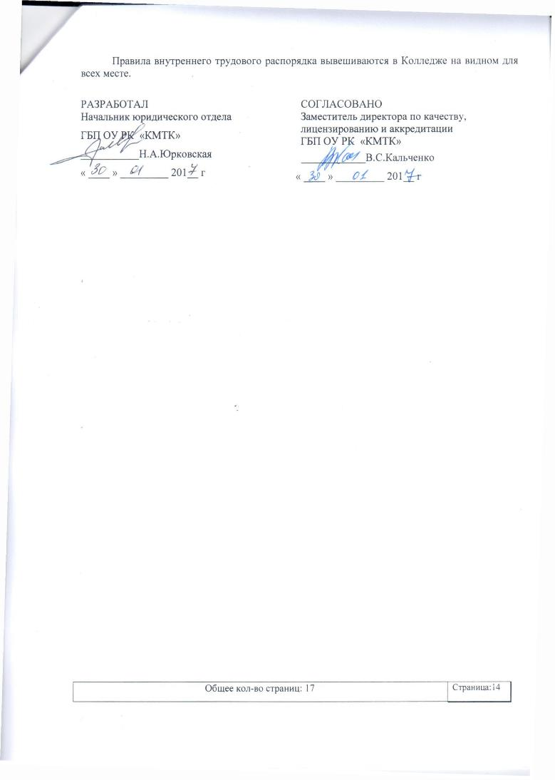
РАЗРАБОТАЛ  Начальник юридического отдела  ГБП ОУ РК «КМТК»  ___________Н.А.Юрковская  « ____ » _________ 201__ г | СОГЛАСОВАНО  Заместитель директора по качеству,  лицензированию и аккредитации  ГБП ОУ РК «КМТК»  ____________В.С.Кальченко  « ____ » _________ 201__ г

ЛИСТ ОЗНАКОМЛЕНИЯ ПЕРСОНАЛА
Ф.И.О. | Должность | Дата | Подпись | Примечание

ЛИСТ РАССЫЛКИ

№ экземпляра | Название отдела или ФИО лица, получившего документ | Дата рассылки | Роспись лица получившего экземпляр | Подпись ПРК

ЛИСТ ИЗМЕНЕНИЙ, ДОПОЛНЕНИЙ И РЕВИЗИЙ ДОКУМЕНТА
№ экземпляра | Дата внесения изменении, дополнений и проведения ревизий | Номер листа/раздела | Краткое содержание изменения | Документ на основании, которого внесены изменения | Подпись ПРК

